双侧视镜反应釜

- 产品概括
EPSK-100ML磁力加热搅拌视镜釜,用于合成、降解等反应而设计的新型反应器，适用于光化学高压反应、二氧化碳（CO2）还原、二氧化碳（CO2）还原制甲醇（CH3OH）、二氧化碳（CO2）还原制甲烷（CH4）、氮氧化物（Nox）的还原降解、甲醛的高压光催化降解等领域。适合少量样品的反应，是昂贵或低产量原材料赝品测试的最理想的反应装置。
EPSK-100ML磁力加热搅拌视镜釜采用法兰式设计,安全,方便，快捷。密封方式采用软密封结构设计。高温高压光化学反应釜视窗材质选用石英，具有高强度、高硬度，耐高温、耐磨擦、耐腐蚀，透光性能好、电绝缘性能优良，等一系列优良的理化特性。因此，可广泛用于国防、科研、民用工业等各种要求苛刻的领域。
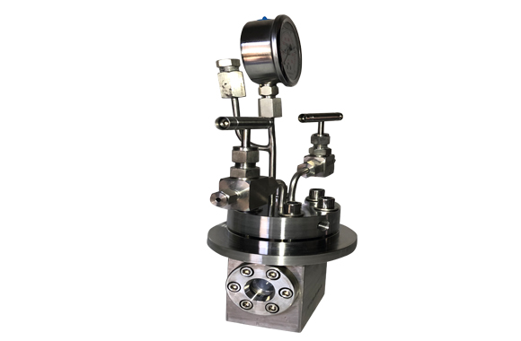
二、产品特点
釜体材质：使用316L不锈钢材质；
窗口材质：蓝宝石；
蓝宝石耐磨、高强度、耐腐蚀、高透光性及宽透光波段；
加热装置：内部采用固定式模块电加热器，加热均匀稳定，经久耐用，外部选用不锈钢材质经久耐用不变形，防水；
搅拌装置：磁力搅拌；
控温装置：采用先进PID人工智能控温，具备自整定（AT)功能，具有定时功能，可正反转，（详见仪表使用说明）；
测温装置：高精度K型测温传感器；
釜体，加热器可完全分离，极大的方便了反应釜的拆卸工作，提供工作效率；
电机：力道大，强劲有力，高速稳定；
进气针阀：气体进气针型阀，接口3mm(八分之一）卡套，密封性强，安全不泄露；
排气针阀：接口3mm(八分之一）卡套方便在反应前对系统进行真空处理和置换气体使用，反应结束后作为放空阀；
不锈钢压力表：实时监测釜反应内部压力。

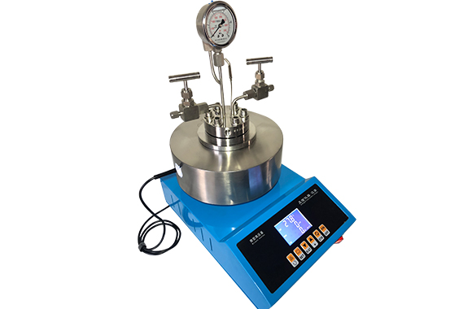
三、釜体特性

1.良好的耐腐蚀性：不锈钢釜体由不锈钢材料制成，具有良好的耐腐蚀性。这使得它能够在各种化学介质下进行反应，不易受到腐蚀和氧化的侵蚀，保证了反应过程的安全和稳定性。
2.高温高压性能：不锈钢釜体能够承受较高的温度和压力。它通常可以在高温条件下工作，抵御高压环境中的应力和变形，确保反应的进行和控制。
3.良好的密封性：不锈钢釜体设计了精良的密封结构，能够有效防止反应物外泄，避免对环境的污染和人身安全的威胁。同时，密封结构还能够减少反应过程中的气体或液体的损失，提高反应的效率和资源利用率。
4.易于清洁和维护：不锈钢材料具有光滑的表面和较低的粘附性，使其易于清洁和维护。一般情况下，只需用适当的清洁剂和工具进行简单清洗，即可消除残留物和污渍，保持釜体的良好状态。
5.长久耐用：不锈钢釜体具有优异的耐久性，能够长时间稳定地工作。它不易受到物理性损伤或化学性侵蚀，不易生锈或腐蚀，延长了设备的使用寿命，减少了更换和修理的频率。
6.综合经济性：虽然不锈钢釜体的成本较高，但考虑到它的耐用性和长期使用效益，可以看作是一种具有综合经济性的选择。不锈钢釜体的投资可以得到长期的回报，而且不需要频繁更换和维修，节省了运营成本。

资料来源：南京正信仪器有限公司 http://www.zxyiqi.com/

